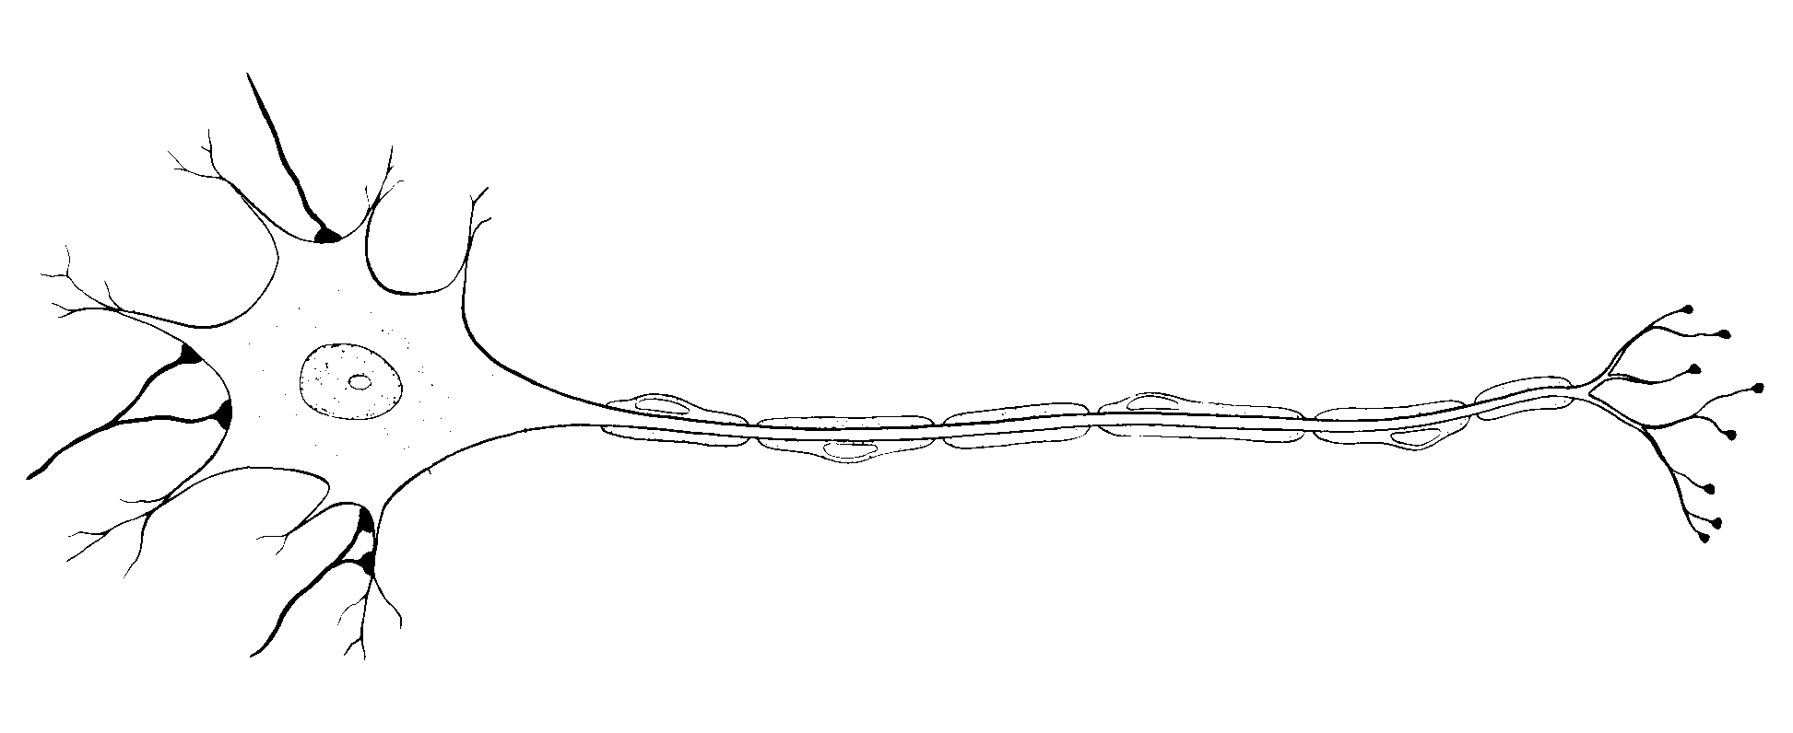

**Bau und Funktion der Nervenzelle**

**10**

**9**

**8**

**7**

**6**

**5**

**4**

**3**

**2**

**1**

|  |  |  |
| --- | --- | --- |
|  |  |  |

An welchen Orten der Nervenzelle finden folgende Prozesse statt? Setze folgende Begriffe in die richtigen Kästchen oberhalb ein: Impulsweiterleitung, Integration, Impulsentstehung

|  |  |  |
| --- | --- | --- |
| **Nr.** | **Zellbestandteil** | **Funktion** |
| **1** |  |  |
| **2** |  |  |
| **3** |  |  |
| **4** |  |  |
| **5 + 10** |  |  |
| **6** |  |  |
| **7** |  |  |
| **8** |  |  |
| **9** |  |  |